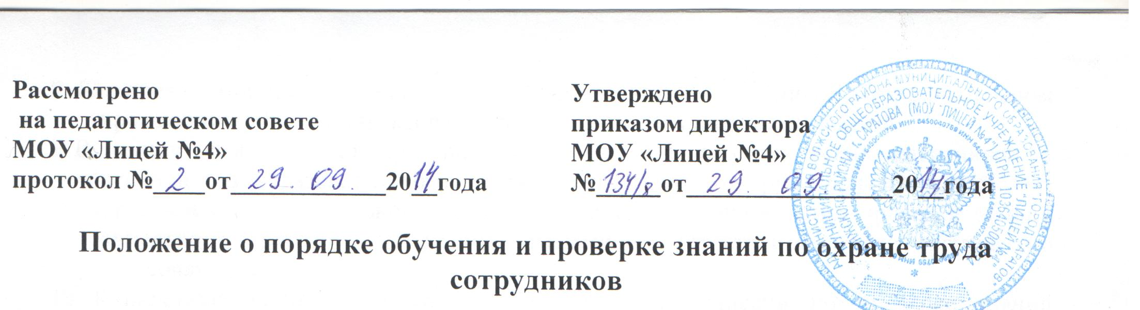
1. Настоящее Положение о порядке обучения и проверки знаний по охране труда педагогических работников лицея, в дальнейшем — Положение, разработано в целях реализации постановления Минтруда и соцразвития РФ и Минобразования от 13.01.2003 № 1/29 и ГОСТа 12.0.004-90, предусматривающего обязательное обучение и проверку знаний по охране труда всех работников, включая руководителей.
- Установление общего порядка обучения и проверки знаний по ОТ руководителей и работников лицея направлено на обеспечение соблюдения законов и иных нормативных правовых актов по ОТ (санитарные правила, нормы и гигиенические нормативы, правила устройства и безопасной эксплуатации, правила пожарной и электробезопасности, правила и инструкции по ОТ, организационно-методические документы) в процессе производительной деятельности. Обучению и проверке знаний в порядке, установленном настоящим Положением, подлежат педагогические работники лицея.
- Обучение и проверка знаний по охране труда поступивших на работу педагогических работников и специалистов проводится не позднее одного месяца после назначения на должность, для работающих — периодически, не реже одного раза в три года.
- Ответственность за организацию своевременного и качественного обучения и проверки знаний по ОТ в целом по лицею возлагается на директора.
- Поступившие в образовательное учреждение педагогические работники проходят вводный инструктаж, который проводит руководитель учреждения. При этом они должны быть ознакомлены:
- с состоянием условий и охраны труда, производственного травматизма и профессиональной заболеваемости в образовательном учреждении;
- с законодательными и иными нормативными правовыми актами по охране труда, коллективным договором (соглашением) образовательного учреждения;
- с правилами внутреннего трудового распорядка;
- со своими должностными обязанностями по обеспечению ОТ в лицее;
- с порядком и состоянием обеспечения работников средствами инд. и коллективной защиты от воздействия опасных и вредных производственных факторов и др.
6. Внеочередная проверка знаний по ОТ работников образовательного учреждения проводится независимо от срока проведения предыдущей проверки:
- при введении в действие в образовательном учреждении новых или переработанных (дополненных) законодательных и иных нормативных правовых актов по ОТ;
- при замене оборудования, требующего дополнительных знаний по ОТ обслуживающего персонала;
- при назначении или переводе на другую работу, если новые обязанности требуют от педагогических работников дополнительных знаний по охране труда (до начала исполнения ими своих обязанностей);
- по требованию Государственной инспекции труда субъекта Российской Федерации при установлении недостаточных знаний;
- после аварий, несчастных случаев, а также при нарушении педагогическими работниками требований нормативных правовых актов по охране труда;
- при перерыве в работе в данной должности более одного года.
- Непосредственно перед очередной (внеочередной) проверкой знаний по ОТ педагогических работников организуется подготовка с целью углубления знаний по наиболее важным вопросам ОТ (краткосрочные семинары, беседы и др.). О дате и месте проведения проверки знаний работник должен быть предупрежден за 15 дней.
- Для проведения проверки знаний по ОТ педагогических работников в образовательном учреждении приказом директора создается комиссия по проверке знаний.
- В состав комиссии по проверке знаний по ОТ педагогических работников и специалистов образовательного учреждения включаются руководители служб ОТ, представители профсоюзного комитета, а в случаях проведения проверки знаний совместно с другими надзорными органами — представители этих органов (по согласованию с ними).
- Конкретный состав, порядок и форму работы комиссии по проверке знаний определяет руководитель образовательного учреждения.
- Члены комиссии по проверке знаний должны иметь документ, удостоверяющий их полномочия. Они должны пройти обучение и проверку знаний требований охраны труда в обучающих организациях.
- Комиссия по проверке знаний состоит из председателя, заместителя председателя (в необходимых случаях), секретаря и членов комиссии. Проверку знаний по охране труда комиссия может проводить в составе не менее трех человек.
- Работа комиссии по проверке знаний осуществляется в соответствии с графиком, утвержденным руководителем образовательного учреждения. Лица, проходящие проверку знаний, должны быть ознакомлены с графиком.
- Проверка знаний по ОТ педагогических работников лицея проводится с учетом их должностных обязанностей по ОТ, а также по тем нормативным актам по ОТ, обеспечение и соблюдение которых входит в их служебные обязанности.
- Перечень контрольных вопросов для проверки знаний по ОТ педагогических работников лицея разрабатывается на основе Примерного перечня вопросов.
- Результаты проверки знаний по охране труда педагогических работников образовательного учреждения оформляются протоколами. Протоколы подписываются председателем и членами комиссии, принимавшими участие в ее работе, и сохраняются до очередной проверки знаний.
- Лицам, прошедшим проверку знаний по охране труда, выдаются удостоверения за подписью председателя комиссии, заверенные печатью лицея.
- Педагогические работники образовательного учреждения, не прошедшие проверку знаний по охране труда из-за неудовлетворительной подготовки, обязаны в срок не позднее одного месяца пройти повторную проверку знаний. Вопрос о соответствии занимаемой должности педагогических работников, не прошедших проверку знаний по охране труда, решается руководителем учреждения в установленном порядке.
- Удостоверения о проверке знаний по охране труда действительны на всей территории России, в том числе для работников, находящихся в командировке.
- В период между очередными проверками знаний в образовательном учреждении могут проводиться целевые мероприятия (лекции, тематические курсы и т.п.) по выявлению уровня знаний по актуальным вопросам охраны труда.
- Обучение по вопросам охраны труда педагогических работников и специалистов образовательного учреждения проводится по программе, разработанной и утвержденной учреждением в соответствии с типовыми программами.
- Контроль за своевременным проведением проверки знаний по ОТ педагогических работников лицея осуществляется специалистами по ОТ органов управления образованием и Государственной инспекцией труда.

